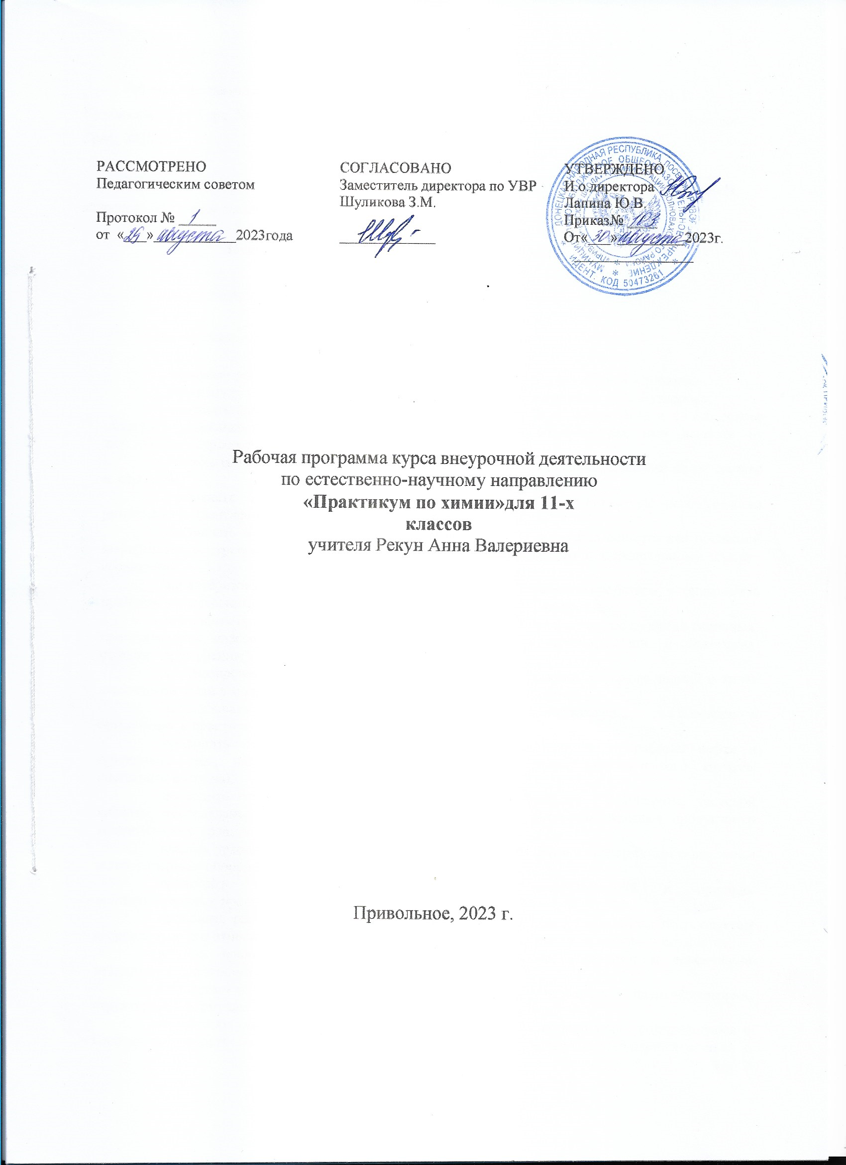

Рабочая программа составлена на основе: авторской программы Н.Е.Кузнецовой, (Н. Е. Кузнецова, Н. Н. Гара. Химия: рабочая программа: базовый уровень: 10— 11 классы — М. :Вентана-Граф, 2020 г).

Рабочая программа рассчитана на 34 часа в год, 1 час в неделю, 34  учебных недели - Годовой календарный график школы.

**Планируемые результаты  освоения учебного предмета**

Предметные результаты

*По окончании  11 класса обучающийся научится:*

∙        понимать роль химии в познании окружающего мира и его устойчивого  развития;

∙        раскрывать на примерах положения теории химического строения А. М.Бутлерова;

∙        понимать физический смысл Периодического закона Д. И. Менделеева и на его основе объяснять зависимость свойств химических элементов и образованных ими веществ от электронного строения  атомов;

∙        объяснять причины многообразия веществ на основе общих представлений об их составе и  строении;

∙        применять правила систематической международной номенклатуры как средства различения и идентификации веществ по их составу и   строению;

∙        составлять молекулярные и структурные формулы органических веществ как носителей информации о строении вещества, его свойствах и принадлежности к определенному классу   соединений;

∙        характеризовать органические вещества по составу, строению и свойствам, устанавливать причинно-следственные связи между данными характеристиками    вещества;

∙        приводить примеры химических реакций, раскрывающих характерные свойства типичных  представителей  классов  органических   веществ  с  целью   их идентификации   и объяснения  области   применения;

∙        прогнозировать возможность протекания химических реакций на основе знаний о типах химической связи в молекулах реагентов и их реакционной способности;

∙        использовать знания о составе, строении и химических свойствах веществ для безопасного применения в практической  деятельности;

∙        приводить примеры практического использования продуктов переработки нефти и природного газа, высокомолекулярных соединений (полиэтилена, синтетического каучука, ацетатного волокна);

∙        проводить опыты по распознаванию органических веществ — глицерина, уксусной кислоты, непредельных жиров, глюкозы, крахмала, белков — в составе пищевых продуктов и косметических  средств;

∙        владеть правилами и приемами безопасной работы при работе с химическими веществами и лабораторным оборудованием;

∙        приводить примеры окислительно-восстановительных реакций в природе, производственных процессах и жизнедеятельности  организмов;

∙        проводить расчеты на нахождение молекулярной формулы углеводорода по продуктам сгорания и по его относительной плотности и массовым долям элементов, входящих в его состав;

∙        владеть правилами безопасного обращения с едкими, горючими и токсичными веществами, средствами бытовойхимии;

∙        осуществлять поиск химической информации по названиям, идентификаторам, структурным формулам  веществ;

∙        критически оценивать и интерпретировать химическую информацию, содержащуюся в сообщениях средств массовой информации, ресурсах Интернета, научно-популярных статьях с точки зрения естественнонаучной корректности в целях выявления ошибочных суждений и формирования собственной  позиции;

∙        представлять пути решения глобальных проблем, стоящих перед человечеством: экологических, энергетических, сырьевых, и роль химии в решении этих  проблем.

*По окончании  11 класса обучающийся  получит возможность научиться:*

∙        сравнивать процессы между собой, делать выводы на основе сравнения; иллюстрировать на примерах становление и эволюцию органической химии как науки на различных исторических этапах ее  развития;

∙        использовать методы научного познания при выполнении проектов и учебно- исследовательских задач по изучению свойств, способов получения и распознавания органических  веществ;

∙        объяснять природу и способы образования химической связи: ковалентной (полярной, неполярной), ионной, металлической, водородной с целью определения химической активности веществ;

∙        устанавливать генетическую связь между классами органических веществ для обоснования принципиальной возможности получения органических соединений заданного состава и   строения;

∙        находить взаимосвязи между структурой и функцией, причиной и следствием, теорией и фактами при анализе проблемных ситуаций и обосновании принимаемых решений на основе химических   знаний

Метапредметные результаты:

Познавательные:

*По окончании  11 класса обучающийся научится:*

https://fs.znanio.ru/8c0997/87/75/c7455f215e8bb3319ae811893432650c03.pngискать и находить обобщенные способы решения задач, в том числе осуществлять развернутый информационный поиск и ставить на его основе новые (учебные и познавательные)задачи;

https://fs.znanio.ru/8c0997/87/75/c7455f215e8bb3319ae811893432650c03.pngкритически оценивать и интерпретировать информацию с разных позиций, распознавать и фиксировать противоречия в информационных   источниках;

использовать различные модельно-схематические средства для представления существенных связей и отношений, а также противоречий, выявленных в информационных источниках.

*По окончании  11 класса обучающийся  получит возможность научиться:*

∙        находить и приводить критические аргументы в отношении действий и суждений другого; содержательно относиться к критическим замечаниям в отношении собственного суждения, рассматривать их как ресурс собственного   развития;

∙        выстраивать индивидуальную образовательную траекторию, учитывая ограничения со стороны других участников и ресурсные ограничения;

∙        выходить за рамки учебного предмета и осуществлять целенаправленный поиск возможности широкого переноса средств и способов   действия;

менять и удерживать разные позиции в познавательной деятельности

Регулятивные:

*По окончании  11 класса обучающийся научится:*

∙            способности к самостоятельному приобретению новых знаний и практических умений;

∙          умению управлять своей познавательной   деятельностью;

∙          умению организовывать свою деятельность, определять ее цели и задачи, выбирать средства реализации цели и применять их на практике, оценивать достигнутые   результаты;

∙          работать по самостоятельно составленному плану, сверяясь с ним и целью деятельности, исправляя ошибки, используя самостоятельно подобранные средства (в том числе и  Интернет);

свободно пользоваться выработанными критериями оценки и самооценки, исходя из цели и имеющихся критериев, различая результат и способы   действий.

*По окончании  11 класса обучающийся  получит возможность научиться:*

∙          принимать и сохранять цели и задачи учебной   деятельности;

∙        формировать умения планировать, контролировать и оценивать учебные действия в соответствии с поставленной задачей и условиями её   реализации;

∙        самостоятельно осознавать причины своего успеха или неуспеха и находить способы выхода из ситуации неуспеха;

∙        ориентироваться в окружающем мире, выбирать целевые и смысловые установки в своих действиях и поступках, принимать   решения.

Коммуникативные:

*По окончании  11 класса обучающийся научится:*

∙        самостоятельно организовывать учебное взаимодействие в группе (определять общие цели, распределять роли, договариваться друг с другом ит.д.);

∙        отстаивать свою точку зрения, приводить аргументы, подтверждая их  фактами;

∙        учиться критично относиться к своему мнению, с достоинством признавать ошибочность своего мнения (если оно таково) и корректировать   его;

понимать позицию другого, различать в его речи: мнение (точку зрения), доказательство (аргументы), факты; гипотезы, аксиомы,   теории.

*По окончании  11 класса обучающийся  получит возможность научится:*

∙        организовывать учебное сотрудничество и совместную деятельность с учителем и сверстниками; работать индивидуально и в группе: находить общее решение и разрешать конфликты на основе согласования позиций и учёта   интересов;

∙        формулировать, аргументировать и отстаивать своё  мнение;

∙        понимать роль химии в познании окружающего мира и его устойчивого   развития;

∙        уметь взглянуть на ситуацию с иной позиции и договариваться с людьми иных позиций.

Личностные результаты

*По окончании  11 класса обучающийся  сформирует:*

∙        понимание  гуманистических и демократических ценностных ориентаций, с готовностью следовать этическим нормам поведения в повседневной жизни и производственной деятельности;

∙          развивитие самостоятельности и личной ответственности за свои поступки, в том числе в процессе   учения;

∙          умение оценивать с позиций социальных норм собственные поступки и поступки других   людей;

∙          уважение к истории, культуре, национальным особенностям, традициям и образу жизни других народов,   толерантности;

∙          понимание значения химии как науки и объяснять ее роль в решении проблем человечества;

∙        объяснение влияния глобальных проблем человечества на жизнь населения и развитие мирового   хозяйства.

∙        эмоционально-ценностное отношение к окружающей среде, необходимости её сохранения и рационального   использования;

готовности к осознанному выбору дальнейшей профессиональной траектории в соответствии с собственными интересами и    возможностями.

*По окончании  11 класса обучающийся  получит возможность сформировать:*

-          способы решения различных типов задач;

-          основные формулы и законы, по которым проводятся расчеты;

-          стандартные алгоритмы решения задач.

-          решать расчетные задачи различных типов;

-          четко представлять сущность описанных в задаче процессов;

-          видеть взаимосвязь происходящих химических превращений и изменений численных параметров системы, описанной в задаче;

-          работать самостоятельно и в группе;

-          самостоятельно составлять типовые химические задачи и объяснять их решение;

-          владеть химической терминологией;

-          пользоваться справочной литературой по химии для выбора количественных величин, необходимых для решения задач.

Содержание программы

Тема 1. Расчеты по химическим формулам и уравнениям химических реакций (12 ч)

Основные количественные характеристики вещества: количество вещества, масса, объем.

Массовая, объемная и молярная доля вещества в смеси. Массовая доля элемента в соединении.

Простейшая или эмпирическая формула. Истинная или молекулярная формула.

Химическое уравнение, термохимическое уравнение, тепловой эффект химической реакции.

Стехиометрические расчеты. Выход продукта реакции.

  Тема 2. Строение атома и строение вещества (3 ч)

Ядро: протоны и нейтроны. Изотопы. Электроны. Электронная оболочка. Энергетический уровень. Особенности строения электронных оболочек атомов элементов 4-го и 5-го периодов периодической системы Д. И. Менделеева (переходных элементов). Понятие об орбиталях. s*-*и р-орбитали. Электронные конфигурации атомов химических элементов.

Тема 3. Химические реакции (8 ч)

 Реакции соединения, разложения, замещения и обмена в неорганической и органической химии. Реакции экзо- и эндотермические. Тепловой эффект химической реакции и термохимические уравнения. Реакции горения, как частный случай экзотермическихреакций.

Скорость химической реакции. Зависимость скорости химической реакции от природы реагирующих веществ, концентрации, температуры, площади поверхности соприкосновения и катализатора. Реакции гомо- и гетерогенные. Понятие о катализе и катализаторах. Ферменты как биологические катализаторы, особенности их функционирования.  Необратимые и обратимые химические реакции. Состояние химического равновесия для обратимых химических реакций. Способы смещения химического равновесия. Теория электролитическая диссоциация. Кислоты, основания и соли с точки зрения теории электролитической диссоциации.   Необратимый гидролиз. Обратимый гидролиз солей.  Степень окисления. Определение степени окисления по формуле соединения. Понятие об окислительно-восстановительных реакциях. Окисление и восстановление, окислитель и восстановитель.

Электролиз как окислительно-восстановительный процесс. Электролиз расплавов и растворов.

Тема 4. Неорганическая химия (4 ч)

Взаимодействие металлов с неметаллами (хлором, серой и кислородом). Взаимодействие щелочных и щелочноземельных металлов с водой. Электрохимический ряд напряжений металлов. Взаимодействие металлов с растворами кислот и солей. Алюминотермия. Взаимодействие натрия с этанолом и фенолом.  Сравнительная характеристика галогенов как наиболее типичных представителей неметаллов. Окислительные свойства неметаллов (взаимодействие с металлами и водородом). Восстановительные свойства неметаллов (взаимодействие с более электроотрицательными неметаллами и сложными веществами-окислителями).  Классификация кислот. Химические свойства кислот: взаимодействие с металлами, оксидами металлов, гидроксидами металлов, солями, спиртами (реакция этерификации). Особые свойства азотной и концентрированной серной кислоты.   Основания, их классификация. Химические свойства оснований: взаимодействие с кислотами, кислотными оксидами и солями. Разложение нерастворимых оснований.  
Классификация солей: средние, кислые и основные. Химические свойства солей: взаимодействие с кислотами, щелочами, металлами и солями. Понятие о генетической связи и генетических рядах. Генетический ряд металла. Генетический ряд неметалла. Особенности генетического ряда в органической химии.

Тема 5. Органическая химия (4 ч)

Химические свойства алканов, алкенов, алкинов. спиртов, фенолов, альдегидов, карбоновых кислот. Полимеры. Генетическая связь классов органических веществ.

Тема 6. Экспериментальные основы химии (2 ч)

Качественные реакции, идентификация веществ, алгоритм идентификации, блок-схема. Алгоритм обнаружения органических соединений.

УЧЕБНО-ТЕМАТИЧЕСКЙ ПЛАН

|  |  |  |
| --- | --- | --- |
| № | Название темы | Количество  часов |
| 1 | Расчеты по химическим формулам и уравнениям химических реакций | 12 |
| 2 | Строение атома и строение вещества | 3 |
| 3 | Химические реакции | 8 |
| 4 | Неорганическая химия | 4 |
| 5 | Органическая химия | 4 |
| 6 | Экспериментальные основы химии | 2 |
|  | Итого | 34 |

**КАЛЕНДАРНО-ТЕМАТИЧЕСКОЕ ПЛАНИРОВАНИЕ**

|  |  |  |  |
| --- | --- | --- | --- |
| №  п\п | Тема урока | Плановые сроки прохождения | Скорректированные сроки прохождения |
| Тема 1. Расчеты по химическим формулам и уравнениям химических реакций (12 ч) | | | |
| 1. | Нахождение молекулярной массы веществ. Расчет массовой доли элемента в веществе. |  |  |
| 2. | Расчет массовой доли продукта в смеси. Вычисление массовой доли вещества в растворе. |  |  |
| 3. | Расчеты объемных отношений газов при химических реакциях. |  |  |
| 4. | Расчетные задачи по уравнению химических реакций (по известной массе) |  |  |
| 5. | Расчетные задачи по уравнению химических реакций (по известному объему) |  |  |
| 6. | Расчеты теплового эффекта реакции. |  |  |
| 7. | Расчеты массовой доли продукта реакции от теоретически возможного. |  |  |
| 8. | Расчеты объемной доли продукта реакции от теоретически возможного. |  |  |
| 9. | Расчет массы, количества вещества продукта реакции, если одно вещество дано в избытке. |  |  |
| 10. | Расчет массы, объема продукта реакции, если одно вещество дано в избытке. |  |  |
| 11. | Расчет массы и количества вещества продукта реакции, если одно вещество дано с примесями. |  |  |
| 12. | Расчет массы и объема продукта реакции, если одно вещество дано с примесями. |  |  |
| Тема 2. Строение атома и строение вещества (3 ч) | | | |
| 13 | Строение электронных оболочек атомов. |  |  |
| 14 | Типы химической связи. |  |  |
| 15 | Типы кристаллических решеток. |  |  |
| Тема 3. Химические реакции (8 ч) | | | |
| 16 | Классификация химических реакций. |  |  |
| 17 | Скорость химической реакции. Решение задач. |  |  |
| 18 | Обратимость химической реакции. Химическое равновесие и способы его смещения. |  |  |
| 19 | Теория электролитической диссоциации. |  |  |
| 20 | Реакции ионного обмена. |  |  |
| 21 | Гидролиз. |  |  |
| 22 | Окислительно – восстановительные реакции. |  |  |
| 23 | Электролиз. |  |  |
| Тема 4. Неорганическая химия (4 ч) | | | |
| 24 | Химические свойства простых веществ – металлов. |  |  |
| 25 | Химические свойства простых веществ – неметаллов. |  |  |
| 26 | Химические свойства оксидов, гидроксидов. |  |  |
| 27 | Решение цепочек уравнений химических реакций. |  |  |
| Тема 5. Органическая химия (4 ч) | | | |
| 28 | Химические свойства углеводородов. |  |  |
| 29 | Химические свойства спиртов, фенолов |  |  |
| 30 | Химические свойства альдегидов и кислот. |  |  |
| 31 | Решение цепочек уравнений химических реакций. |  |  |
| Тема 6. Экспериментальные основы химии (2 ч) | | | |
| 32 | Качественные реакции на неорганические вещества и  ионы. |  |  |
| 33 | Качественные реакции на органические вещества |  |  |
| 34 | Резервный урок |  |  |

